Vehicle & Driver Assistant (VDA)

1. Scop și context
VDA este o aplicație web + API care ajută șoferii să gestioneze documente cu expirare (RCA, ITP, rovinietă) și înregistrări de întreținere (ulei, filtre, frâne). Aplicația trimite notificări automate înainte de expirări și oferă un dashboard cu „Next actions”. Accent pe trasabilitate prin GitHub (Issues, Milestones, PR-uri, CI).

2. Obiective
- Autentificare & profil utilizator.
- CRUD vehicule (marca, model, an).
- CRUD documente cu expirare (tip, data expirare) + notificări prin e-mail.
- CRUD operațiuni întreținere (dată, km, cost) + listări/filtre.
- Dashboard cu elemente care urmează să expire în ≤30 zile.
- Export CSV al costurilor.

3. Specificații funcționale
- Autentificare: înregistrare, login, logout, resetare parolă (Django auth).
- Vehicule: fiecare utilizator își vede doar vehiculele proprii.
- Documente: tip (RCA/ITP/Rovinietă), dată expirare, opțional atașament.
- Notificări: rulează zilnic (cron) și trimit e-mail pentru documente cu expirare în N zile (7/14/30).
- Întreținere: înregistrări cu dată, km, cost, notițe, atașament (opțional).
- Dashboard: listă „Urmează să expire”, ultimele operațiuni.
- Export: CSV pentru costuri/întreținere.

4. Specificații non-funcționale
- Securitate: parole hashed (Django default), validări server-side, CSRF protejat.
- Performanță (dev): răspuns < 500 ms pe rutele principale.
- Calitatea codului: pep8/ruff + black; teste unitare cu pytest; coverage țintă 60–70% la final.
- Trasabilitate: fiecare cerință mapată la Issue + branch + PR + teste.

5. Tehnologii și instrumente
- Backend: Python 3.12, Django, Django REST Framework.
- DB: SQLite (dev rapid) → opțional PostgreSQL.
- Notificări: management command + cron (ex. crontab sau django-crontab).
- E-mail: console/email file backend în dev; SMTP real la final.
- Frontend: Django templates + Bootstrap 5 (simplu, rapid).
- Version control & PM: Git + GitHub (Issues, Projects, Milestones, Releases).
- CI: GitHub Actions (lint + test).
- Quality/Security: ruff, black, pytest, coverage; Dependabot.
- Docs: README, Swagger/OpenAPI (drf-spectacular) pentru API.

6. Arhitectură
- Monolit Django: aplicații interne accounts, vehicles, documents, maintenance, dashboard.
- API REST (DRF) + HTML templates pentru paginile rapide.
- Program zilnic (cron) care rulează python manage.py send_expiry_emails.
- Structură inițială repo
.github/workflows/ci.yml
docs/ (gh-pages sau mkdocs – optional)
vda_project/
manage.py
vda_project/settings.py
accounts/
vehicles/
documents/
maintenance/
dashboard/
requirements.txt

README.md
8. Plan pe 11 săptămâni (sprinturi scurte)
- S1: inițializare repo, settings, auth, pagini login/register, CI (lint+test).
- S2: modele + migrații (Vehicle, Document, Maintenance), admin Django.
- S3: CRUD vehicule (views, templates, API).
- S4: CRUD documente + validări date.
- S5: job notificări (management command), e-mail în dev.
- S6: CRUD întreținere + filtre + export CSV.
- S7: Dashboard + listări „urmează să expire”.
- S8: Teste unitare/integrate + acoperire.
- S9: Swagger/OpenAPI + polishing UX.
- S10: Hardening (permisiuni, rate-limit la login), docs.
- S11: Bugfix, Release v1.0, demo & raport final.

9. Trasabilitate (mod de lucru)
- ID cerințe: REQ-xxx (ex. REQ-DOC-01).
- Issues: un Issue per REQ (descriere + criterii de acceptare).
- Branching: feature/REQ-DOC-01-add-documents.
- Commits: Conventional Commits + ID (ex. feat(documents): add model REQ-DOC-01).
- PR: referință la Issue, checklist (teste, docs), review.
- Teste: nume care includ ID-ul cerinței (ex. test_req_doc_01_create_document_ok).

10. Criterii de acceptare (exemple)
- REQ-AUTH-01: Utilizatorul se poate înregistra și autentifica.
  - AC: date valide → redirect la dashboard; date invalide → erori clare.
- REQ-DOC-02: Sistemul trimite e-mail la 7/14/30 zile înainte de expirare.
  - AC: rularea comenzii zilnice generează e-mailuri pentru utilizatorii afectați; log salvat.
- REQ-MNT-03: Export CSV conține coloanele: dată, km, tip, cost, vehicul.
  - AC: descărcarea fișierului include rândurile filtrate ale utilizatorului curent.

11. Diagrama cazurilor de utilizare (PlantUML)

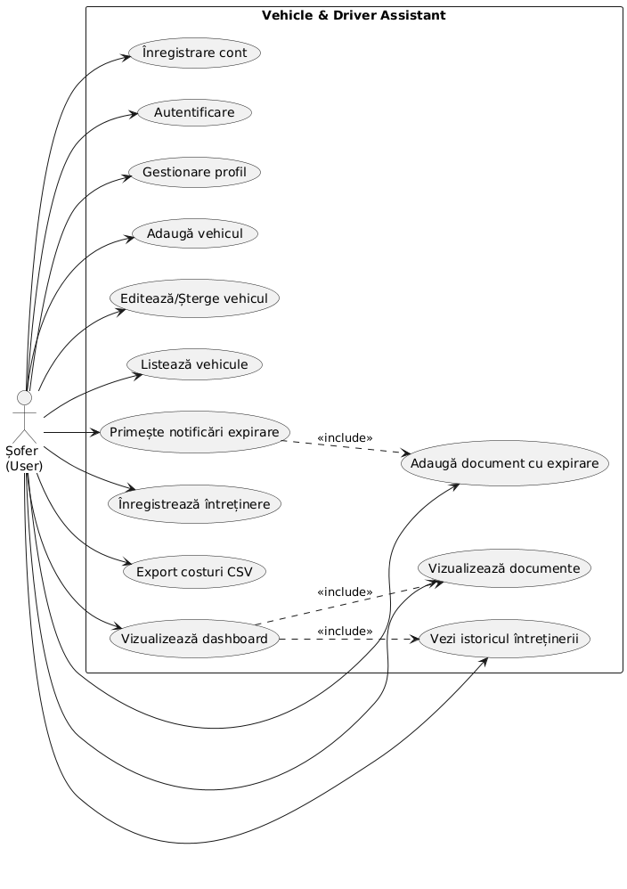

Bibliografie (Referințe)
- Python: https://docs.python.org/3/
- Django: https://docs.djangoproject.com/en/stable/
- Django REST Framework (DRF): https://www.django-rest-framework.org/
- SQLite: https://www.sqlite.org/docs.html
- Django Templates: https://docs.djangoproject.com/en/stable/topics/templates/
- Bootstrap 5: https://getbootstrap.com/docs/5.3/
- django-crispy-forms: https://django-crispy-forms.readthedocs.io/en/latest/
- Git: https://git-scm.com/doc
- GitHub: https://docs.github.com/
- GitHub Actions: https://docs.github.com/en/actions
- Black: https://black.readthedocs.io/en/stable/
- Ruff: https://docs.astral.sh/ruff/
- Pytest: https://docs.pytest.org/
- Django Management Commands: https://docs.djangoproject.com/en/stable/howto/custom-management-commands/
- Windows Task Scheduler: https://learn.microsoft.com/en-us/windows/win32/taskschd/task-scheduler-start-page
- drf-spectacular: https://drf-spectacular.readthedocs.io/en/latest/

